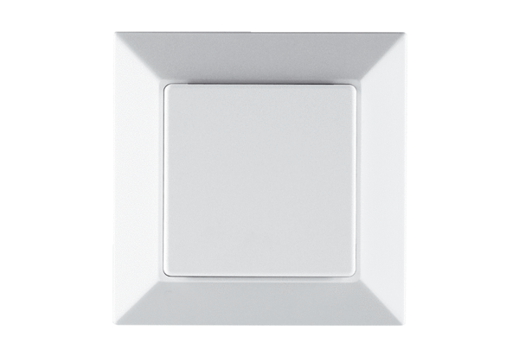Détecteur de CO2 PP 45 CO2Unité de conditionnement : 1 pièceGamme: K
Numéro de référence : 0157.0366Fabricant : MAICO

